Ime in priimek: |  |  | Pregledal:
Vpisna številka: |  |  | Ocena:
Smer študija: |  |  | Datum:
Šolsko leto:
Datum:

Vaje pri predmetu

PROGRAMIRANJE ZA ELEKTROTEHNIKE I

Vaja št. 6

Besedilo naloge:
Napišite program v jeziku C za mikrokrmilnik MSP430F2013, ki bo glede na stanje na analognem vhodu pretvornika prižigal oz. ugašal LED. Na analogni vhod je priključen potenciometer, s katerim spreminjamo napetost.

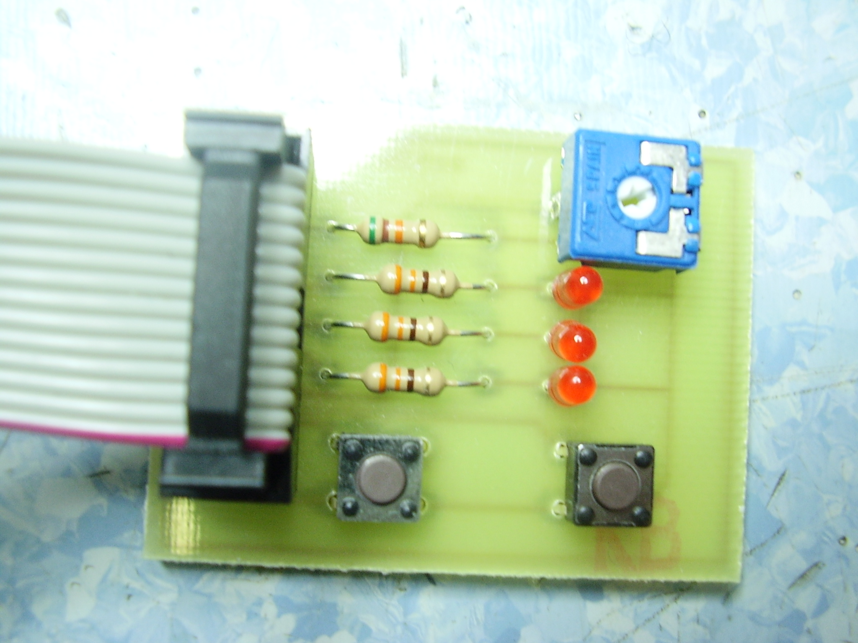
S2
S1
LED1
LED2
LED3
potenciometer

Stanje LED naj bo:
- Če je prebrana vrednost manjša od 8000, so vse LED ugasnjene.
- Če je prebrana vrednost med 8000 in 16000, sveti samo LED1.
- Če je prebrana vrednost med 16000 in 24000, svetita LED1 in LED2.
- Če je prebrana vrednost večja od 24000, svetijo LED1, LED2 in LED3.

- Opis spremenljivk in konstant
- Uporabljene formule:

- Diagram poteka:
- Komentar

- Program
(Lahko v elektronski obliki)

